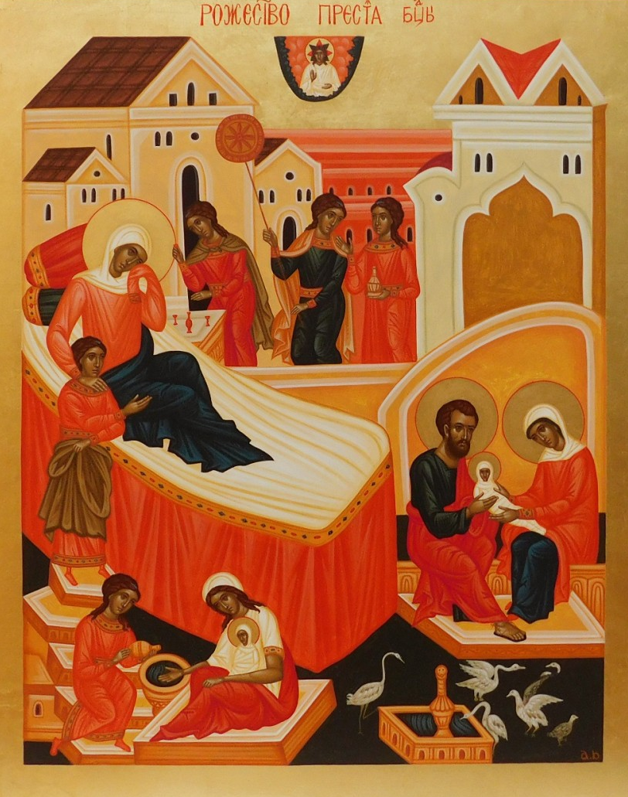
Farnost u kostela sv. Anežky České, Spořilov

Neděle 7. září 2025

o23. neděle v mezidobío

- Mše svaté pravidelné: v neděli v 8.30 a 10.30, ve středu, čtvrtek a pátek v 18.00. Zpovídání dle domluvy.

Liturgický kalendář: v pondělí je svátek Narození Panny Marie, v pátek památka Jména Panny Marie, v sobotu památka sv. Jana Zlatoústého, příští neděli je svátek Povýšení sv. Kříže.
- Dnes v 16.00 se zde koná koncert Za zvuků rohů a varhan. Zazní i světové hudební premiéry. Účinkují Radek Baborák, Aleš Bárta, Přemysl Vojta a další.
- Ve středu v 19.00 se na faře konají modlitby otců. Ve 20.00 tamtéž se sejde otevřené společenství nejen manželů.
- Vyučování náboženství začíná ve středu 17. září. Děti od druhé třídy výše mají hodinu od 15.30 do 16.15 hodin. Děti, které už chodí ke svátostem, od 16.15 do 17.00. Vchod do učebny je z boku kostela. Přihlašování i všechny informace na první hodině. Kontakt klarakudrnova@seznam.cz, tel. 777 699 486.
- Srdečně zveme na farní pouť v sobotu 20. září. Společně se podíváme do kláštera v Doksanech, kde byla vychována svatá Anežka, a do Litoměřic, kde si prohlédneme město a poobědváme. Program je vhodný pro rodiny se školními dětmi i pro seniory. Odjezd: sobota 20. září v 8.30 od restaurace Euréka, kam bude přistaven autobus. Přihlašování: během září do tabulky vzadu v kostele nebo osobně Kateřině Stantić. Cena: 400 korun za osobu.

